STÁNKY VINAŘŮ A VINOTÉK
37 vinařských stánků s burčákem a tichými víny.
VINICE A VINNÝ SKLEP NA GRÉBOVCE – PAVEL BULÁNEK
- Již tradiční a neodmyslitelná součást vinobraní je Vinice a vinný sklep s panem Pavlem Bulánkem, který se stará o vinice na Grébovce.
VILAVIN gravitační vinařství
- Zajímavost
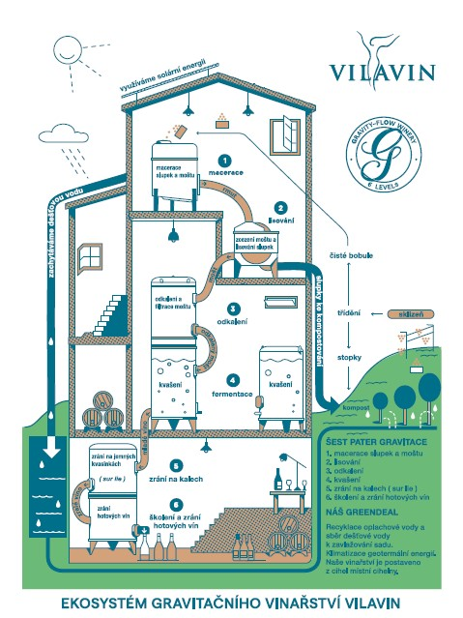
  - Vinařské vybavení, které je rozmístěno v šesti technologických patrech včetně podzemí, je navrženo tak, aby samotná gravitace – zdroj čisté energie – postačila k přepravě od bobule, přes rmut, prokvašený rmut, mošt, odkalený mošt, mladé víno, až k zralému hotovému vínu tím nejjemnějším přirozeným pohybem. Minimální vzdálenosti mezi operacemi v jednotlivých patrech zajišťují efektivní stáčení s vyloučením nežádoucí oxidace.
  - Absence čerpání čerpadly a filtrace pomáhá zadržet rozpuštěný oxid uhličitý po fermentaci ve zrajícím víně, což celkově mění jeho chuťový profil k lepšímu. Využitím gravitace namísto čerpadel se uchová hodnota textury vína. Rozpuštěné plyny také pozitivně ovlivňují celkový profil. Chuť je svěžejší a živější.
VINAŘSTVÍ KOŠUT
- „Počátky našeho vinařství sahají až do roku 1862, kdy byl dokonce jeden z předků vyhlášen hospodářem roku. Také doporučuji návštěvu Nechor, kde se nachází asi 400 vinných sklepů, mezi kterými i ten náš.“ Robin Mlčúch, obchodní manažer, sommeliér
ŠVÁSTA & KADLEC
- Vinařství z Rakvic
- „Mikro, teda spíše „nano“ vinařství Švásta & Kadlec, produkuje vína s osobitým charakterem v malých šaržích. Hospodaříme na necelých 2 hektarech vinic. Vína zrají v dubových nových sudech, ve starých sudech po dědovi a otci, v nerezu a v plastu, prostě ve všem, co lze.“
- „K hroznům a vínům přistupujeme s respektem a snažíme se jim pomáhat a moc nepřekážet. Ve vínech se odráží nejen poloha tratě, počasí daného roku, charakter odrůdy, ale i pot a dřina a sem tam i nějaká ta krev. Nepěstujeme spoustu druhů odrůd, ale spíše se zaměřujeme na odrůdy pro naši oblast typické jako Ryzlink vlašský, Veltlínské zelené, Frankovka, Ryzlink rýnský, Ryzlink vlašský, Tramín červený. A ano máme i Pálavu a Hibernal. Jedinou netypickou odrůdou pro naši oblast je mladá odrůda Cabernet Dorsa.“
- Bílá vína
  - Veltlínské zelené (2021), Rulandské bílé (2021), Rulandské šedé (2021), Hibernal (2021), Tramín ORANGE (2021), Veltlínské zelené BARR (2020), Tramín červený (2020), Pálava (2021), Pálava 0,5 l (2021)
- Červená vína
  - Rulandské modré (2020), Cabernet Dorsa (2020), Merlot (2020)
- Perlivá vína
  - Frizzante White, Frizzante rose, Sekt Švásta & Kadlec
VINAŘSTVÍ
- Kubík, Sonberg, Pierre & Antoine, Fabičovic, Jaštík, Chlastánek Trávník, Zemský z Mutenic, Bílé Karpaty, Toskana, Vinný přístav (Vinařství Volařík), Koštovačka, Po Schodech dolů, Konopný kopec, Maděryč, Mikulica, Vína srdcem, Sedlecká vína, Vinotéka Eva, Minimal delikato s. r. o., Víno Blatel, Vinařství Rauš, Havlíček, Château Šafaříkova...
STÁNKY S OBČERSTVENÍM
29 stánků s občerstvením různého druhu například francouzské delikatesy (olivy, lanýže, marmelády...), belgické hranolky, pečené ryby, kachní speciality, paella, maďarské langoše, již tradičně valašský frgál, jehož majitel nezapomíná ani na účastníky Vinobraní, kteří musí dodržovat bezlaktózovou nebo bezlepkovou dietu, řecké delikatesy, seafood, v letošním roce se také poprvé objeví koncept rychlého občerstvení zaměřený na kvalitu a vysoký standard („U vola a krávy“), který Vám nabídne salsiccia hot dogy, steaky, vafle a domácí pečivo, dále poprvé přivítáme stánek se 100% přírodní kopečkovou zmrzlinou.
Ze sladkostí budeme moci ochutnat také domácí sekaný med, marcipánové rolády, Oreo koblížky a macronky. Ke sladkému určitě přijde vhod káva a kávové nápoje, které pro nás zajistí MO-HA-JI.
Již tradičně nebude chybět ani hustopečská mandlovka a speciality z mandlí, bramborové placky na peci a k vínu neodmyslitelně patří i různé druhy sýrů a škvarkové tyčinky. Pokud by někomu přišly vhod i jiné nápoje než výborná vína, k dispozici budou domácí limonády z čerstvého ovoce i letní svěží alkoholické i nealkoholické míchané nápoje.
Pivovary S Láskou Karel, Parovar z Rudné u Prahy.
STÁNKY ŘEMESLNÉ A RUKODĚLNÉ VÝROBY

15 stánků rukodělné výroby a lidových řemesel, kterými jsou například brusič skla, ruční výroba šperků z polymerových hmot, keramika a drátkování a ukázka tradičního zdobení perníčků. Letos opět obohatí vinobraní výstava vyřezávaných obrazů s dřevořezbou malíře a dřevorytce Pavla Kůly.

Nezapomínáme ani na naše děti, pro které jsme připravili dětskou dílnu Kouzelné vlásky, workshop vysypávání mandal nebo malování na obličej, které se budou vyskytovat v blízkosti dětské stage.

